Министерство науки и высшего образования Российской Федерации

Федеральное государственное бюджетное образовательное учреждение

высшего образования

«Вятский государственный университет»

Колледж ВятГУ

**ОТЧЕТ**

**ПО ДОМАШНЕЙ КОНТРОЛЬНОЙ РАБОТЕ №7**

**«ИСЛЕДОВАНИЕ ФРАКТАЛОВ»**

**ПО МДК 05.02 РАЗРАБОТКА КОДА ИНФОРМАЦИОННЫХ СИСТЕМ**

Выполнил: студент учебной группы ИСПк-101-51-00

Баданин Олег Владимирович

Преподаватель:

Сергеева Елизавета Григорьевна

Киров

2023

В отчете должны отображаться:

1. Цель работы
2. Скриншот задания (с вариантом)
3. Описание алгоритма
4. Код программы
5. Результат выполнения программы
6. Вывод

Задание 1

Цель работы: получение навыков реализации алгоритмов с рекурсивными вычислениями, знакомство с фракталом

Задание 2

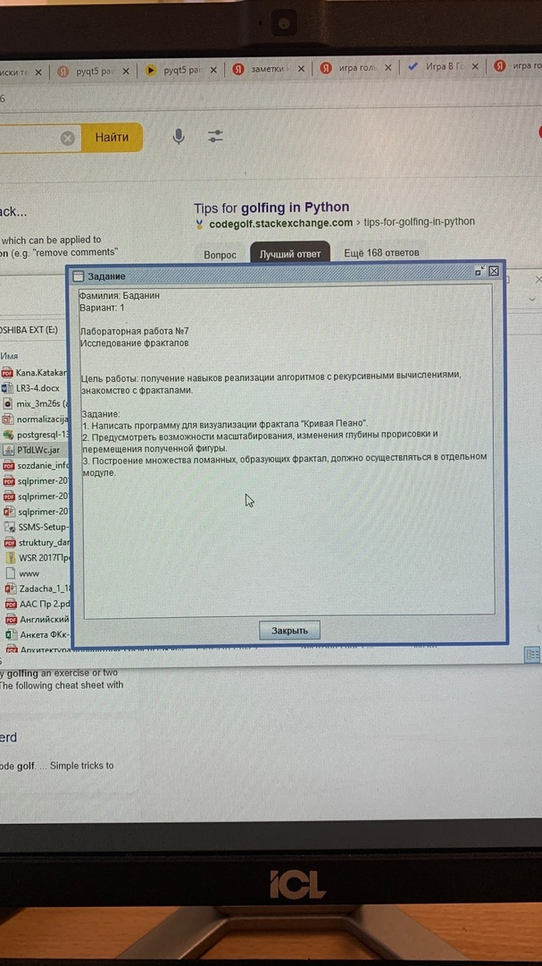

Задание 3

Крива́я Пеа́но — общее название для [параметрических кривых](https://ru.wikipedia.org/wiki/%D0%9F%D0%B0%D1%80%D0%B0%D0%BC%D0%B5%D1%82%D1%80%D0%B8%D1%87%D0%B5%D1%81%D0%BA%D0%B0%D1%8F_%D0%BA%D1%80%D0%B8%D0%B2%D0%B0%D1%8F), образ которых содержит квадрат (или, в более общем смысле, открытые области пространства). Другое название — заполняющая пространство кривая.

Названа в честь [Джузеппе Пеано](https://ru.wikipedia.org/wiki/%D0%9F%D0%B5%D0%B0%D0%BD%D0%BE,_%D0%94%D0%B6%D1%83%D0%B7%D0%B5%D0%BF%D0%BF%D0%B5) (1858—1932), первооткрывателя такого рода кривых, в частном смысле кривой Пеано называется конкретная кривая, которую нашёл Пеано.

Интуитивно непрерывная кривая в размерностях 2 или 3 (или выше) может пониматься как путь, проходимый непрерывно движущейся точкой. Чтобы исключить неотъемлемую неопределённость этого понимания, [Жордан](https://ru.wikipedia.org/wiki/%D0%96%D0%BE%D1%80%D0%B4%D0%B0%D0%BD,_%D0%9C%D0%B0%D1%80%D0%B8_%D0%AD%D0%BD%D0%BC%D0%BE%D0%BD_%D0%9A%D0%B0%D0%BC%D0%B8%D0%BB%D1%8C" \o "Жордан, Мари Энмон Камиль) в 1887 предложил следующее определение, которое с тех пор было принято как точное определение *непрерывной кривой*:

Кривая (с конечными точками) — это [непрерывное отображение](https://ru.wikipedia.org/wiki/%D0%9D%D0%B5%D0%BF%D1%80%D0%B5%D1%80%D1%8B%D0%B2%D0%BD%D0%BE%D0%B5_%D0%BE%D1%82%D0%BE%D0%B1%D1%80%D0%B0%D0%B6%D0%B5%D0%BD%D0%B8%D0%B5), областью определения которого служит [единичный отрезок](https://ru.wikipedia.org/wiki/%D0%95%D0%B4%D0%B8%D0%BD%D0%B8%D1%87%D0%BD%D1%8B%D0%B9_%D0%BE%D1%82%D1%80%D0%B5%D0%B7%D0%BE%D0%BA) [0, 1].

В наиболее общей форме область значений такого отображения может лежать в произвольном [топологическом пространстве](https://ru.wikipedia.org/wiki/%D0%A2%D0%BE%D0%BF%D0%BE%D0%BB%D0%BE%D0%B3%D0%B8%D1%87%D0%B5%D1%81%D0%BA%D0%BE%D0%B5_%D0%BF%D1%80%D0%BE%D1%81%D1%82%D1%80%D0%B0%D0%BD%D1%81%D1%82%D0%B2%D0%BE), но в большинстве изучаемых случаев область значений лежит в [евклидовом пространстве](https://ru.wikipedia.org/wiki/%D0%95%D0%B2%D0%BA%D0%BB%D0%B8%D0%B4%D0%BE%D0%B2%D0%BE_%D0%BF%D1%80%D0%BE%D1%81%D1%82%D1%80%D0%B0%D0%BD%D1%81%D1%82%D0%B2%D0%BE), таком как двумерная плоскость (*плоская кривая*) или трёхмерное пространство (*пространственная кривая*).

Иногда кривая отождествляется с областью значений отображения (множество всех возможных значений отображения), а не собственно с функцией. Можно также определить кривую без конечных точек как непрерывную функцию на вещественной прямой (или на открытом интервале (0, 1)).

Свойства[[править](https://ru.wikipedia.org/w/index.php?title=%D0%9A%D1%80%D0%B8%D0%B2%D0%B0%D1%8F_%D0%9F%D0%B5%D0%B0%D0%BD%D0%BE&veaction=edit&section=3) | [править код](https://ru.wikipedia.org/w/index.php?title=%D0%9A%D1%80%D0%B8%D0%B2%D0%B0%D1%8F_%D0%9F%D0%B5%D0%B0%D0%BD%D0%BE&action=edit&section=3)]

* Всякая кривая Пеано имеет [кратные точки](https://ru.wikipedia.org/w/index.php?title=%D0%9A%D1%80%D0%B0%D1%82%D0%BD%D0%B0%D1%8F_%D1%82%D0%BE%D1%87%D0%BA%D0%B0&action=edit&redlink=1).
  + Не существует кривой Пеано, всякая точка которой была бы простой или двукратной, но существует кривая Пеано, имеющая самое большее лишь трёхкратные точки (в счётном числе). Такова, например, кривая, построенная самим [Пеано](https://ru.wikipedia.org/wiki/%D0%9F%D0%B5%D0%B0%D0%BD%D0%BE,_%D0%94%D0%B6%D1%83%D0%B7%D0%B5%D0%BF%D0%BF%D0%B5); конструкция [Гильберта](https://ru.wikipedia.org/wiki/%D0%93%D0%B8%D0%BB%D1%8C%D0%B1%D0%B5%D1%80%D1%82,_%D0%94%D0%B0%D0%B2%D0%B8%D0%B4) ниже содержит четырёхкратные точки (также в [счётном числе](https://ru.wikipedia.org/wiki/%D0%A1%D1%87%D1%91%D1%82%D0%BD%D0%BE%D0%B5_%D0%BC%D0%BD%D0%BE%D0%B6%D0%B5%D1%81%D1%82%D0%B2%D0%BE)).
* Существуют кривые Пеано, сохраняющие меру, то есть [мера Лебега](https://ru.wikipedia.org/wiki/%D0%9C%D0%B5%D1%80%D0%B0_%D0%9B%D0%B5%D0%B1%D0%B5%D0%B3%D0%B0) подмножества квадрата совпадает с мерой Лебега его прообраза на отрезке. Нижеприведённый пример Гильберта обладает этим свойством.
* С понятием кривой Пеано связан любопытный факт существования пространственных [простых дуг](https://ru.wikipedia.org/wiki/%D0%9F%D1%80%D0%BE%D1%81%D1%82%D0%B0%D1%8F_%D0%B4%D1%83%D0%B3%D0%B0), проектирующихся на плоскость в виде сплошных площадей, — такова, например, кривая

�(�)=(�(�),�(�),�)

где первые две функции задают кривую Пеано. Хотя эта дуга и может защитить от вертикальных солнечных лучей, она не может служить защитой от дождя, поскольку не является непрерывной поверхностью.

* Если кривая не инъективна, то можно найти две пересекающиеся *подкривые* кривой, получаемые как образы двух непересекающихся отрезков в области определения кривой (то есть единичного отрезка). Две подкривые пересекаются, если [пересечение](https://ru.wikipedia.org/wiki/%D0%9F%D0%B5%D1%80%D0%B5%D1%81%D0%B5%D1%87%D0%B5%D0%BD%D0%B8%D0%B5_%D0%BC%D0%BD%D0%BE%D0%B6%D0%B5%D1%81%D1%82%D0%B2) двух образов не пусто. Есть искушение считать, что *кривые пересекаются* означает, что они скрещиваются, наподобие точки пересечения двух непараллельных прямых, однако две кривые (в нашем случае — подкривые) могут соприкасаться без скрещивания, как, например, касательная прямая касается окружности.
* Для классических заполняющих пространство кривых Пеано и Гильберта в местах пересечения кривых (в техническом смысле), имеется соприкосновение кривых без их скрещивания. Заполняющая пространство кривая может (в каждой точке) иметь самопересечения (скрещивания), если её аппроксимирующая кривая самоскрещивается. Аппроксимация заполняющей пространство кривой может не содержать самопересечения, как на рисунках выше. В трёхмерном пространстве аппроксимирующие кривые без самопересечений могут даже содержать [узлы](https://ru.wikipedia.org/wiki/%D0%A2%D0%B5%D0%BE%D1%80%D0%B8%D1%8F_%D1%83%D0%B7%D0%BB%D0%BE%D0%B2). Аппроксимирующие кривые остаются внутри ограниченной области *n*-мерного пространства, но их длина растёт неограниченно.
* Заполняющие пространство кривые являются специальным случаем построения [фракталов](https://ru.wikipedia.org/wiki/%D0%A4%D1%80%D0%B0%D0%BA%D1%82%D0%B0%D0%BB). Не может существовать дифференцируемой заполняющей пространство кривой. Грубо говоря, дифференцируемость накладывает ограничения на скорость поворота кривой.

Задание 4

uses GraphABC, fractal;

var y1,x1,n:integer;

procedure text;

begin

textout(10, 100, 'Up-Вверх');

textout(10, 120, 'Down-Вниз');

textout(10, 140, 'Left-Влево');

textout(10, 160, 'Right-Вправо');

textout(10, 180, 'W-Увеличение масштаба');

textout(10, 200, 'S-Уменьшение масштаба');

textout(10, 220, 'D-Увеличение фрактала(+ 1)');

textout(10, 240, 'A-Уменьшение фрактала(- 1)');

end;

procedure KeyDown(key: integer);

begin

x := windowwidth div 2;

y := windowheight div 2;

case key of

VK_Up: begin y1 := y1 - 50; end; //Вверх

VK_Down: begin y1 += 50; end; //Вниз

VK_Left: begin x1 := x1 - 50; end; //Влево

VK_Right: begin x1 := x1 + 50; end; //Вправо

VK_S: if n>1 then n -= 1; //Уменьшить фрактал

VK_W: n += 1; //Увеличить фрактал

VK_A: if h>5 then h -= 5; //Уменьшить масштаб

VK_D: h += 5; //Увеличить масштаб

end;

x := x + x1;

y := y + y1;

clearwindow;

text;

moveto(x, y);

PL(n);

redraw;

end;

begin

SetWindowSize(800, 500);

SetWindowCaption('Кривая Пеано');

SetPenColor(clblue);

text;

x := windowwidth div 2;

y := windowheight div 2;

n := 5;

h:=5;

moveto(x, y);

PL(n);

redraw;

onKeyDown += keydown;

end.

**unit** fractal;

**interface**

**uses** GraphABC;

**var** h,x,y:integer;

**procedure** lined(dx,dy:integer);

**procedure** lineUP;

**procedure** lineDO;

**procedure** lineRI;

**procedure** lineLE;

**procedure** PU(i: integer);

**procedure** PD(i: integer);

**procedure** PL(i: integer);

**procedure** PR(i: integer);

**implementation**

**procedure** lined(dx,dy:integer);

**begin**

x:=x+dx;

y:=y+dy;

lineto(x,y);

**end**;

**procedure** lineUP;

**begin**

lined (0,-h);

**end**;

**procedure** lineDO;

**begin**

lined (0,h);

**end**;

**procedure** lineRI;

**begin**

lined (h,0);

**end**;

**procedure** lineLE;

**begin**

lined (-h,0);

**end**;

**procedure** PU(i: integer);

**begin**

**if** i > 0 **then begin**

PR(i - 1);

lineUP;

PU(i - 1);

lineRI;

PU(i - 1);

lineDO;

PL(i - 1);

**end**;

**end**;

**procedure** PD(i: integer);

**begin**

**if** i > 0 **then begin**

PL(i - 1);

lineDO;

PD(i - 1);

lineLE;

PD(i - 1);

lineUP;

PR(i - 1);

**end**;

**end**;

**procedure** PL(i: integer);

**begin**

**if** i > 0 **then begin**

PD(i - 1);

lineLE;

PL(i - 1);

lineDO;

PL(i - 1);

lineRI;

PU(i - 1);

**end**;

**end**;

**procedure** PR(i: integer);

**begin**

**if** i > 0 **then begin**

PU(i - 1);

lineRI;

PR(i - 1);

lineUP;

PR(i - 1);

lineLE;

PD(i - 1);

**end**;

**end**;

**end**.

Задание 5

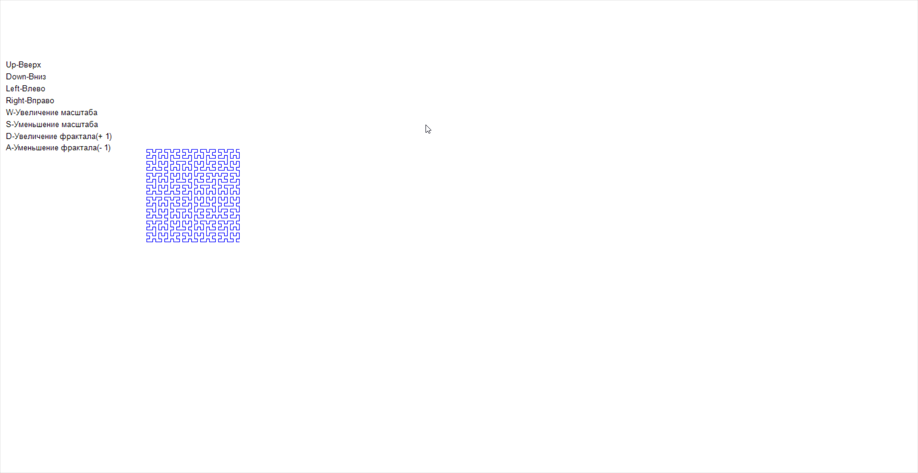

Рисунок 1 - Кривая Пиано 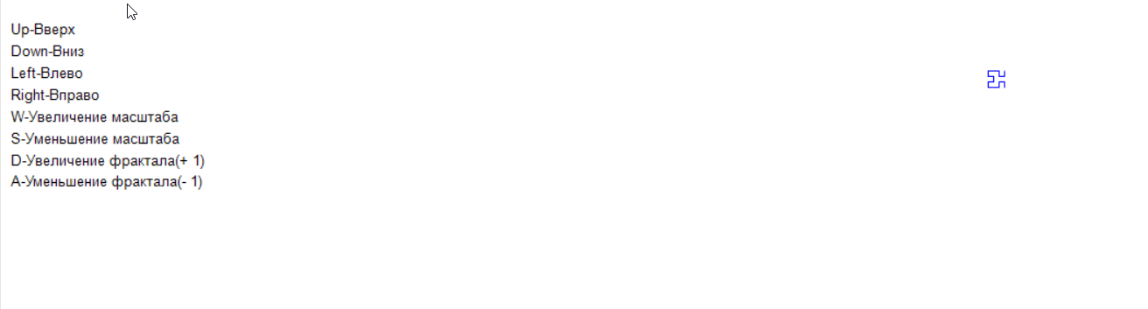

Рисунок 2 - уменьшения масштаба

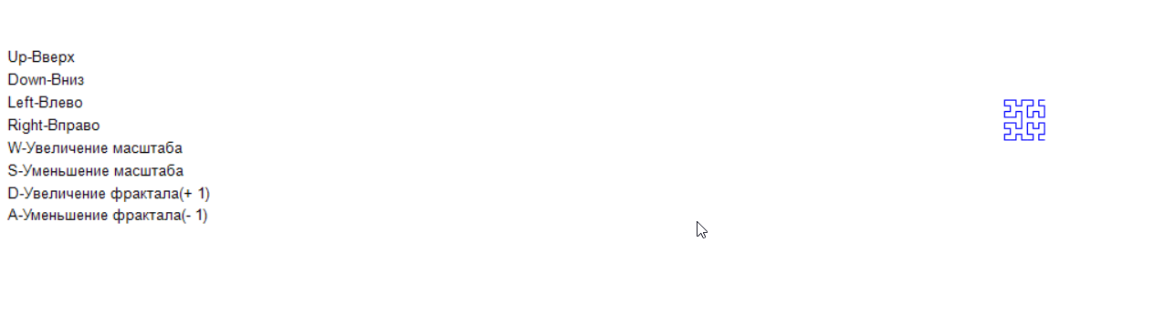Рисунок 4 - увелеличение масштаба

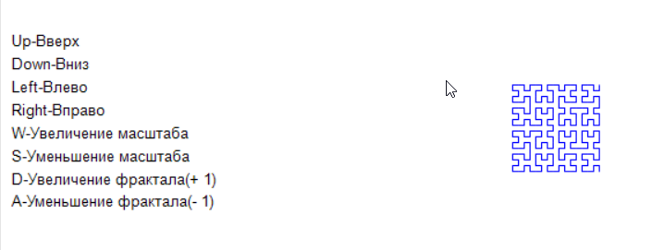Рисунок 5 - Перемещение кривой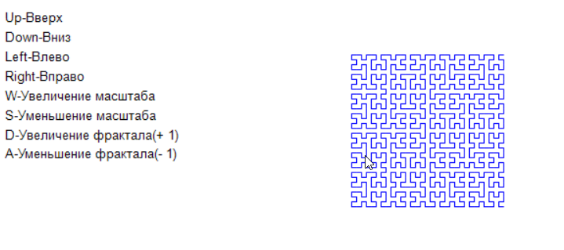

Рисунок 6 - Увеличение масштаба

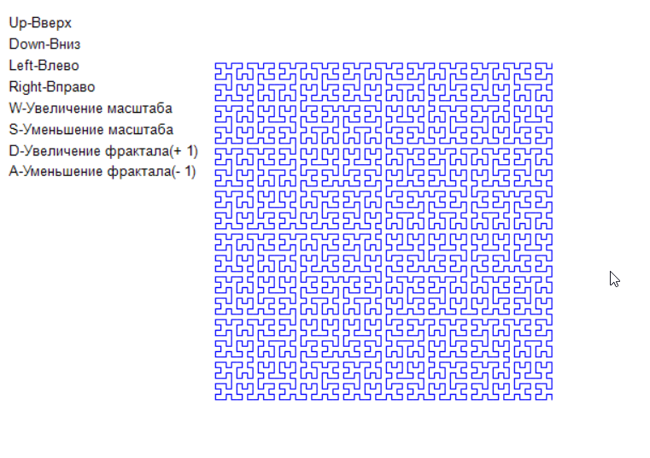

Рисунок 7 - увеличение масштаба

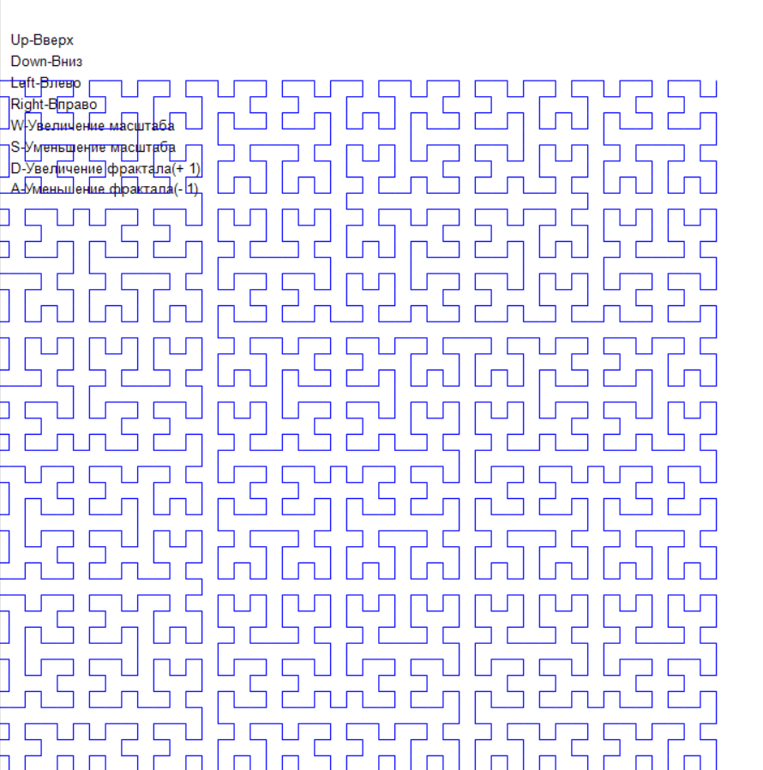

Рисунок 8 - Увеличение фрактала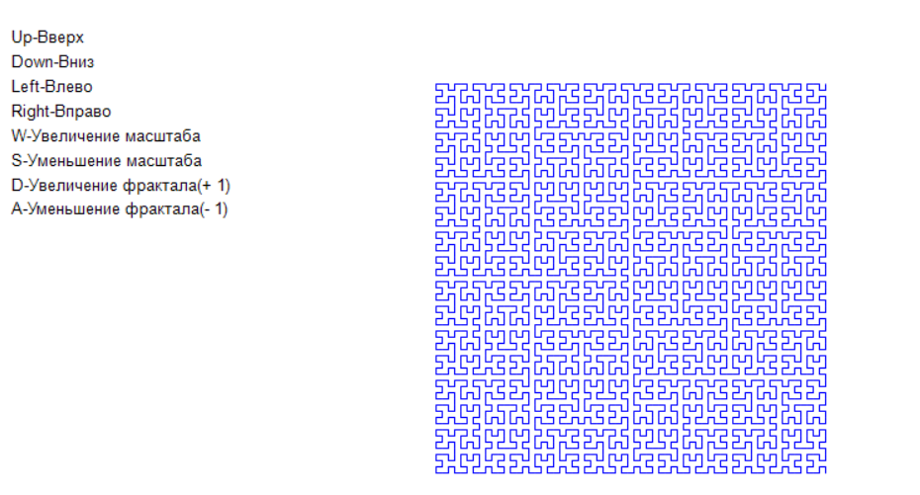

Рисунок 9 - Уменьшение фрактала

Задание 6

Вывод в ходе этой работы мне пришлось изучить историю Кривой пианы как ее создали и как пришли к этому. Так же много пришлось изучить информации. О фракталах было прочитано много статей в интернете и как их писать на языке Pascal, и как взаимодействовать с ними в программе PascalABC.Net 3.8.3 столкнулся с множеством трудностей на своем пути к созданию идеальной программы. Было много проблем объединить фрактал и визуальную часть в одну программу пришлось их разделить на разные программы и сделать подпрограмму.